|  |  |
| --- | --- |
|  | **ТОВАРИСТВО З ОБМЕЖЕНОЮ ВІДПОВІДАЛЬНІСТЮ «КОЛЬОРОВА ПЛАНЕТА»**  ЄДРПОУ 39271491  **01133, Україна, м. Київ, вул. Івана Кудрі 43, оф. 1**  тел. (044) 466-33-50, (067) 466-33-50, (050) 450-70-60, (093) 168-78-98  e-mail: [mail@cfp.kiev.ua](mailto:mail@cfp.kiev.ua) website: [www.colorfulplanet.com.ua](http://www.colorfulplanet.com.ua) |

**МАВРИКИЙ**

**Предлагаем Вашему вниманию эксклюзивные цены от ведущих отелей!**

**Бесплатные ночи и другие акции включены в стоимость пакета!**

**Все цены доступны**[ОНЛАЙН](http://colorfulplanet.com.ua/ua/poshuk-turiv)**!  
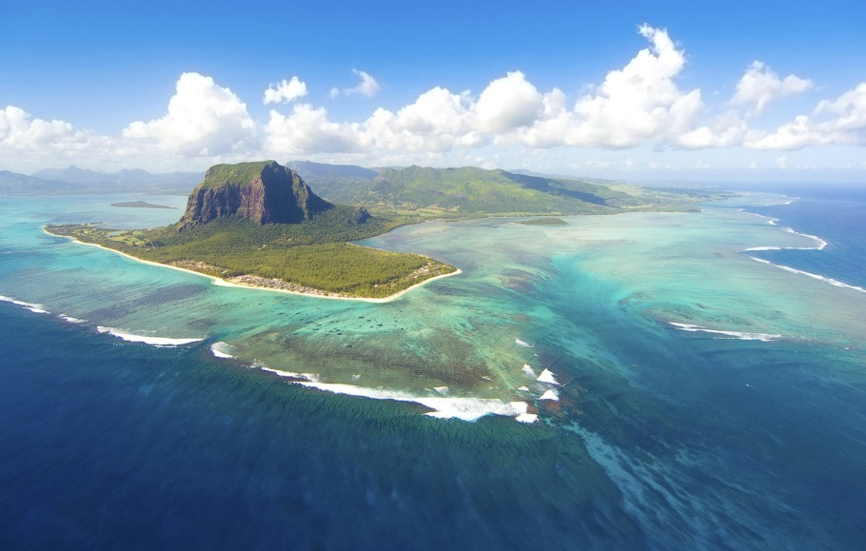**

Отдых на Маврикии – это бирюзовые воды Индийского океана, ослепительно белые песчаные пляжи и роскошная тропическая зелень. Все это образует удивительный, волнующий мир, полный неповторимой экзотики. Гора Цыпочка, озеро Лулу, река Дракона, лес Акаций – главное богатство Маврикия скрывается за этими названиями, которые будят воображение любого путешественника.

|  |  |  |  |  |  |  |  |  |  |  |  |  |  |  |  |  |  |  |  |  |  |  |  |  |  |  |  |  |  |  |  |  |  |  |  |  |  |  |  |  |  |  |  |  |  |  |  |  |  |  |  |  |  |  |  |  |  |  |  |  |  |  |  |  |  |  |  |  |  |  |  |  |  |  |  |  |  |  |  |  |  |  |  |  |  |  |  |  |  |  |  |  |  |  |  |  |  |  |  |  |  |  |  |  |  |  |  |  |  |  |  |  |  |  |  |  |  |  |  |  |  |  |  |  |  |  |  |  |  |  |  |  |  |  |  |  |  |  |  |  |  |  |  |  |  |  |  |  |  |  |  |  |  |  |  |  |  |  |  |  |  |  |  |  |  |  |  |  |  |  |  |  |  |  |  |  |  |
| --- | --- | --- | --- | --- | --- | --- | --- | --- | --- | --- | --- | --- | --- | --- | --- | --- | --- | --- | --- | --- | --- | --- | --- | --- | --- | --- | --- | --- | --- | --- | --- | --- | --- | --- | --- | --- | --- | --- | --- | --- | --- | --- | --- | --- | --- | --- | --- | --- | --- | --- | --- | --- | --- | --- | --- | --- | --- | --- | --- | --- | --- | --- | --- | --- | --- | --- | --- | --- | --- | --- | --- | --- | --- | --- | --- | --- | --- | --- | --- | --- | --- | --- | --- | --- | --- | --- | --- | --- | --- | --- | --- | --- | --- | --- | --- | --- | --- | --- | --- | --- | --- | --- | --- | --- | --- | --- | --- | --- | --- | --- | --- | --- | --- | --- | --- | --- | --- | --- | --- | --- | --- | --- | --- | --- | --- | --- | --- | --- | --- | --- | --- | --- | --- | --- | --- | --- | --- | --- | --- | --- | --- | --- | --- | --- | --- | --- | --- | --- | --- | --- | --- | --- | --- | --- | --- | --- | --- | --- | --- | --- | --- | --- | --- | --- | --- | --- | --- | --- | --- | --- | --- | --- | --- | --- | --- | --- | --- |
| |  |  |  |  | | --- | --- | --- | --- | | Название отеля | Спецпредложение | Период проживания | На все  бронирования  в период | | [ANGSANA BALACLAVA 5*](http://www.angsana.com/en/em-mauritius-balaclava) | Скидка 20% молодоженам | 16.12.14-22.12.15 | 16.12.14-15.12.15 | |  | Бесплатные ночи 7=5, 12=9, 14=10 | 01.11.14-23.12.14, 06.01.15-31.10.15 | 16.12.14-23.10.15 | | [ANAHITA 5*](http://www.anahita.mu) | Бесплатные ночи | 16.12.14-20.04.15 | 16.12.14-13.04.15 | |  | Скидка 30% молодоженам | 16.12.14-19.12.15 | 18.03.14-12.12.15 | | [CENTARA GRAND AZURI RESORT & SPA MAURITIUS 5*](http://www.centarahotelsresorts.com/cgam/) | Бесплатные ночи 8=4, 10=5, 14=7 | 16.12.14-19.12.15 | 18.03.14-12.12.15 | | [COIN DE MIRE ATTITUDE 3*](http://coindemire-hotel-mauritius.com/) | Скидка 15% | 16.12.14-19.12.15 | 18.03.14-12.12.15 | | [CONSTANCE BELLE MARE PLAGE 5*](http://www.constancehotels.com/en/hotels-resorts/mauritius/belle-mare-plage/?mtype=Phrase) | Cкидка 30% молодоженам | 16.12.14-19.12.15 | 18.03.14-12.12.15 | |  | Cкидка 15% | 16.12.14-19.12.15 | 18.03.14-12.12.15 | | [CONSTANCE LE PRINCE MAURICE 5* Deluxe](http://www.constancehotels.com/en/hotels-resorts/mauritius/le-prince-maurice/) | Скидка 30% для молодожен | 16.12.14-19.12.15 | 18.03.14-12.12.15 | |  | Cкидка 15% | 16.12.14-19.12.15 | 18.03.14-12.12.15 | |  | Cкидка 15% | 16.12.14-19.12.15 | 18.03.14-12.12.15 | | Проживание детей бесплатно | 16.12.14-19.12.15 | 18.03.14-12.12.15 | | [FOUR SEASONS RESORT MAURITIUS 5* Deluxe](http://www.fourseasons.com/ru/mauritius/) | Проживание ребенка беcплатно | 16.12.14-19.12.15 | 18.03.14-12.12.15 | |  | Скидка 25% для молодожен | 16.12.14-19.12.15 | 18.03.14-12.12.15 | | Бесплатные ночи  14=10, 10=7, 7=5, 4=3 | 16.12.14-19.12.15 | 18.03.14-12.12.15 | | [LUX Belle Mare 5*](http://www.luxresorts.com/en/hotel-mauritius/luxbellemare) [LUX Grand Gaube 4*+](http://www.luxresorts.com/en/hotel-mauritius/luxgrandgaube) [LUX Le Morne 5*](http://www.luxresorts.com/en/hotel-mauritius/luxlemorne) [Tamassa produced by LUX 4*](http://www.luxresorts.com/en/mauritius/tamassa-an-all-inclusive-resort) [Merville Beach Produced by LUX 3*](http://www.luxresorts.com/en/mauritius/merville-beach-grand-baie) | Специальные цены на проживание | 16.12.14-19.12.15 | 18.03.14-12.12.15 | |  | Скидка 10% для невесты | 16.12.14-19.12.15 | 18.03.14-12.12.15 | | [LE TOUESSROK 5*](http://www.letouessrokresort.com/en/) | Специальные цены на проживание | 16.12.14-19.12.15 | 18.03.14-12.12.15 | |  | Проживание невесты бесплатно | 16.12.14-19.12.15 | 18.03.14-12.12.15 | | [LONG BEACH 5*](http://www.longbeachmauritius.com/en/) | Скидка 30% на проживание | 16.12.14-19.12.15 | 18.03.14-12.12.15 | |  | Проживание невесты бесплатно | 16.12.14-19.12.15 | 18.03.14-12.12.15 | | Проживание ребенка бесплатно | 16.12.14-19.12.15 | 18.03.14-12.12.15 | | [MARITIM HOTEL 4*](http://www.maritim.com/en/hotels/mauritius/hotel-mauritius/hotel-overview) | Бесплатные ночи  7=6, 12=10, 14=11 | 16.12.14-19.12.15 | 18.03.14-12.12.15 | |  | 25% скидка для невесты | 16.12.14-19.12.15 | 18.03.14-12.12.15 | | [MARADIVA VILLAS RESORT & SPA 5*](http://www.maradiva.com/en/) | 2-4 ночи бесплатно | 16.12.14-19.12.15 | 18.03.14-12.12.15 | | [ONE & ONLY LE SAINT GERAN 5* Deluxe](http://lesaintgeran.oneandonlyresorts.com/) | Полупансион бесплатно | 16.12.14-19.12.15 | 18.03.14-12.12.15 | |  | Проживание детей бесплатно | 16.12.14-19.12.15 | 18.03.14-12.12.15 | |  | Бонус молодоженам | 16.12.14-19.12.15 | 18.03.14-12.12.15 | | [OBEROI 5* Deluxe](http://www.oberoihotels.com/hotels-in-mauritius/) | Бесплатные ночи  14=10, 10=7, 7=5 | 16.12.14-19.12.15 | 18.03.14-12.12.15 | |  | Скидка 50% на проживание | 16.12.14-19.12.15 | 18.03.14-12.12.15 | | [PARADISE COVE HOTEL 5*](http://www.paradisecovehotel.com/) | 15% скидка | 16.12.14-19.12.15 | 18.03.14-12.12.15 | |  | 50% скидка для невесты | 16.12.14-19.12.15 | 18.03.14-12.12.15 | | [RECIF ATTITUDE 3*superior](http://recif-hotel-mauritius.com/) | 15% скидка | 16.12.14-19.12.15 | 18.03.14-12.12.15 | | [SOFITEL SO MAURITIUS BEL OMBRE 5*](http://www.sofitel.com/gb/hotel-6707-sofitel-so-mauritius/index.shtml) | Специальные цены на проживание | 16.12.14-19.12.15 | 18.03.14-12.12.15 | | [SOFITEL MAURITIUS IMPERIAL RESORT & SPA 5*](http://www.sofitel.com/gb/hotel-1144-sofitel-mauritius-l-imperial-resort-spa/index.shtml) | Бесплатные ночи 7=5, 10=7, 14=10 | 16.12.14-19.12.15 | 18.03.14-12.12.15 | |  | Скидка 50% для невесты | 16.12.14-19.12.15 | 18.03.14-12.12.15 | | [ST REGIS MAURITIUS 5*](http://www.stregismauritius.com/) | Скидка 40% на HB | 16.12.14-19.12.15 | 18.03.14-12.12.15 | |  | Бесплатные ночи  14=10, 10=7, 7=5 | 16.12.14-19.12.15 | 18.03.14-12.12.15 | |  | Скидка 50% молодоженам | 16.12.14-19.12.15 | 18.03.14-12.12.15 | | [TROU AUX BICHES 5*](http://www.beachcomber-hotels.com/hotel/trou-aux-biches-resort-spa.html)  [PARADIS HOTEL & GOLF CLUB 5*](http://www.beachcomber-hotels.com/hotel/paradis-hotel-golf-club.html)  [DINAROBIN HOTEL GOLF & SPA 5*](http://www.beachcomber-hotels.com/hotel/dinarobin-hotel-golf-spa.html) | Скидка 40% | 23.02.15-26.03.15 | 21.01.15-20.03.15 | |  | Скидка 10% молодоженам | 16.12.14-19.12.15 | 18.03.14-12.12.15 | | [THE RESIDENCE MAURITIUS 5*](http://cenizaro.com/theresidence/mauritius) | Бесплатные ночи  14=10, 9=7, 6=5 | 16.12.14-19.12.15 | 18.03.14-12.12.15 | | [ZILWA ATTITUDE 4*](http://zilwa-hotel-mauritius.com) | Бесплатные ночи 7=6 | 16.12.14-19.12.15 | 18.03.14-12.12.15 | |  | 50% скидка для невесты | 16.12.14-19.12.15 | 18.03.14-12.12.15 | |

Данные спецпредложения доступны в поиске тура и для бронирований [**ONLINE**](http://colorfulplanet.com.ua/ua/poshuk-turiv) с 21.01.2015 **В стоимость турпакета включены:**

-Проживание в отеле;

-Питание;

-Медицинская страховка;

-Встреча в аэропорту и трансфер по маршруту аэропорт-отель-аэропорт

**Дополнительно оплачиваются:**

-Авиаперелет AIR FRANCE - от 1350 usd (через Париж), EMIRATES – от 1200 usd (через Дубаи);   
-Экскурсионная программа (заказ и оплата экскурсий осуществляется на месте);  
-Индивидуальное обслуживание и капризы клиентов (V.I.P).

**ВНИМАНИЕ: По раннему бронированию просьба уточнять стоимость перед бронированием!**